Strona tytułowa

strona tytułowa c.d.
Merytoryczna ocena pracy przez opiekuna:
Merytoryczna ocena pracy przez recenzenta:

Spis treści
1. Wstęp 6
2. Porównanie implementacji wzorca obserwatora w różnych językach programowania 7
2.1. Opis wzorca 7
2.2. Java 8
2.3. C# 9
2.4. Python 10
2.5. BIO 11
3. Funkcjonalność języka 12

1. Wstęp
Celem niniejszej pracy jest zaprojektowanie i zaimplementowanie od podstaw języka programowania z wbudowanym mechanizmem wzorca obserwatora. Wzorzec ten jest bardzo przydatny w sytuacji gdy w naszym programie zachodzi relacja jeden do wielu pomiędzy obiektami. Wiele współczesnych języków programowania umożliwia zaimplementowanie tego wzorca, ale odbywa się to dodatkowym nakładem pracy ze strony programisty. Także czytelność takich rozwiązań jest niezadowalająca. Język BIO (taka jest nazwa opisywanego tutaj języka, pochodzi ona od pierwszych liter angielskich słów “built in observer” (tłum. wbudowany wzorzec obserwatora)) ułatwia proces tworzenia programów opartych o ten wzorzec dostarczając wbudowany mechanizm jego implementowania. Porównanie składni kilku współczesnych języków programowania i języka BIO w przypadku implementacji wzorca obserwatora znajduje się w rozdziale 2. (Porównanie implementacji wzorca obserwatora w różnych językach programowania). Oprócz tego język BIO zawiera inne przydatne funkcjonalności ułatwiające pisanie w nim programów opisane w rozdziale 3. (Funkcjonalność języka). Pełne omówienie składni języka następuje w rozdziale (TODO). Sposób realizacji opisany został w rozdziale (TODO). Na końcu pracy w rozdziale (TODO) zostaje podany przykład instalacji, uruchomienia, a także dwa przykłady funkcjonalności.

2. Porównanie implementacji wzorca obserwatora w różnych językach programowania

2.1. Opis wzorca
Wzorzec obserwatora jest wzorcem w którym jeden obiekt zwany tematem (ang. Subject) informuje inne zainteresowane nim obiekty zwane obserwatorami (ang. Observer) o zmianie stanu pewnego innego obiektu.

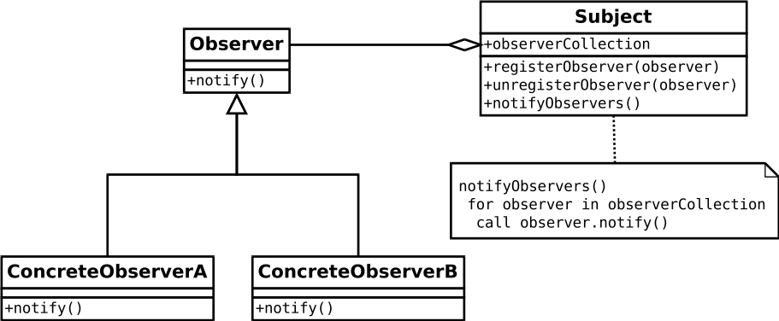
Rys.1 Schemat wzorca w przypadku obiektowego języka programowania (źródło: wikipedia.org)

2.2. Java
W javie do implementacji wzorca obserwatora można posłużyć się klasami z biblioteki standardowej: java.util.Observer i java.util.Observable. Żeby stworzyć temat dziedziczymy po klasie Observable. Posiada ona między innymi dwie metody: setChanged() i notifyObservers(). Pierwsza oznacza obiekt jako zmieniony, a druga informuje wszystkich obserwatorów o zmianie. Następnie dziedziczymy po klasie Observer, która posiada jedną metodę update() wywoływaną w momencie informowania obserwatora przez temat (metoda notifyObservers).

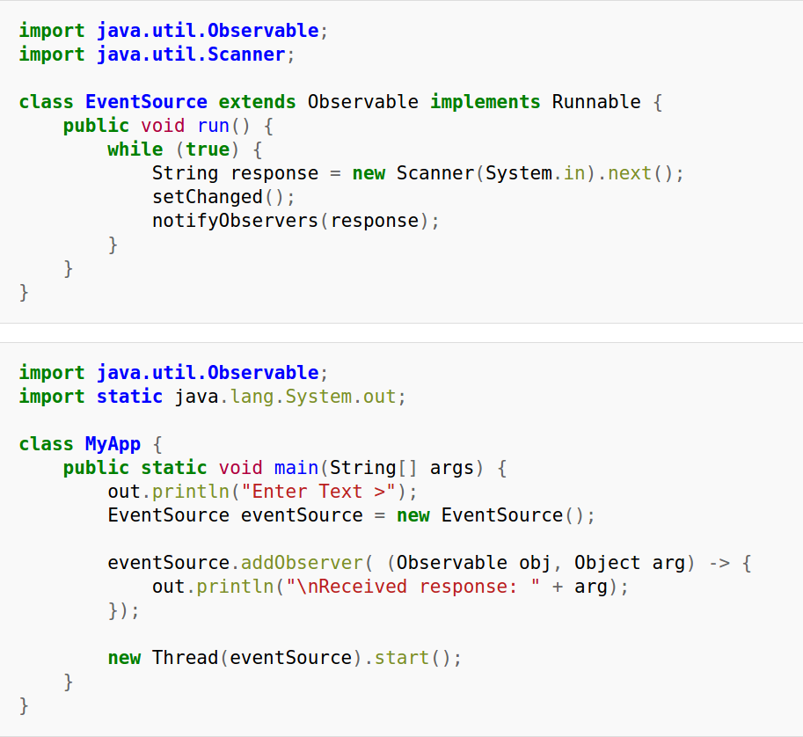
Rys.2 Przykład implementacji w javie (źródło: wikipedia.org). Zamiast dziedziczenia po klasie Observer została użyta funkcja lambda

2.3. C#
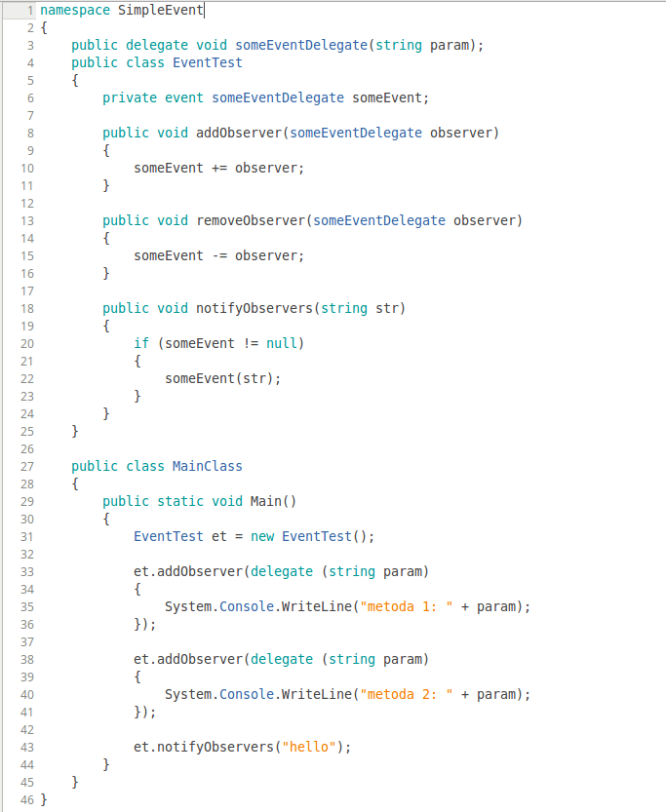
W języku C# możemy użyć podobnego rozwiązania jak w javie (zasadniczo dla każdego języka obiektowego można tak zrobić), ale poza tym możemy zastąpić klasę Observable i Observator zdarzeniami. Zdarzenie w języku C# (ang. Event) to coś podobnego do wskaźnika do funkcji z języka C/C++, czyli obiekt przechowujący referencję do funkcji. Typy przyjmowanych i zwracanego argumentu określa delegacja (ang. Delegate). Najpierw tworzymy delegację, która opisuje nam sygnaturę przyjmowanych funkcji. Następnie tworzymy zdarzenie, które będzie naszym tematem. Dodajemy do zdarzenia funkcję będące obserwatorami obserwatorów. Od teraz w momencie wywołania zdarzenia, wywołane zostaną wszystkie przypisane do niego funkcje.

Rys.3 Przykład implementacji w języku C# (źródło: własne)

2.4. Python
Następny przykład będzie implementacją w języku python z wykorzystaniem kilku cech tego języka: dekoratorów, wykorzystaniu faktu, że każda funkcja jest obiektem, więc możemy do niej przypisać zmienne oraz przekazywanie do funkcji listy wartości(*args) oraz słownika kluczy-wartości(**kwargs). Implementacja ta zaoferuje funkcjonalność bardzo podobną do funkcjonalności w języku BIO, tzn. dla każdej funkcji dla której użyjemy dekoratora @Event będzie możliwe dodanie i usunięcie funkcji obserwatora. Użycie *args i **kwargs umożliwi nam wykorzystanie dekoratora @Event z funkcjami o dowolnej liczbie parametrów. Dekorator @Event tworzy funkcję, która przy wywołaniu wywołuje funkcję pierwotną, a następnie wywołuje wszystkich obserwatorów z tymi samymi parametrami. Dodatkowo dodaje do tej funkcji listę obserwatorów.

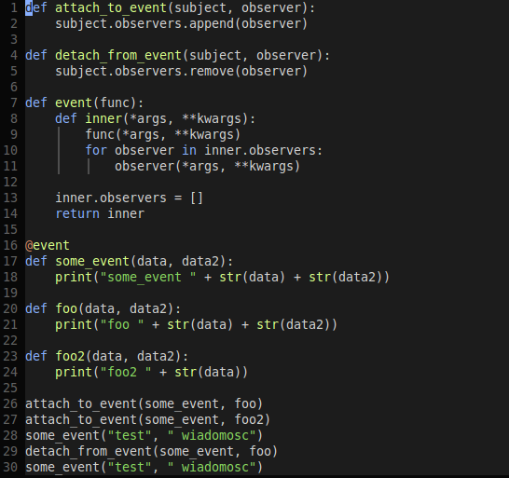
Rys.4 Przykład implementacji w pythonie, która daje bardzo podobną funkcjonalność jak ta w języku BIO (źródło: własne)

2.5. BIO
Poniżej przedstawiona będzie implementacja wzorca obserwatora w języku BIO. Język BIO charakteryzuje się tym, że każdej funkcji możemy przypisać inną funkcję będącą obserwatorem (także funkcją wbudowanym jak PRINT). Żeby to osiągnąć wywołujemy funkcję ATTACH_TO_EVENT, której podajemy temat i obserwatora. Ilość parametrów przyjmowanych przez funkcję obserwatora musi być taka sama jak przyjmowana przez funkcję tematu.

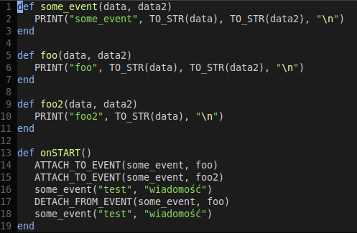
Rys.5 Przykład implementacji w języku BIO (źródło: własne)

3. Funkcjonalność języka

